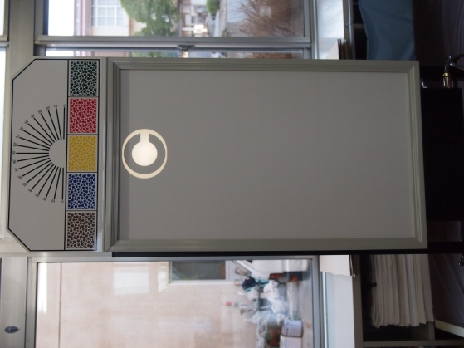
同窓会の皆様からいただいたものを、このように使用しています。本当にありがとうございました。

家庭科に沐浴人形２体

首が据わっていない沐浴人形は、頭が重く、やわらかな材質でできています。ミルクを飲ませるとおしっこをします。
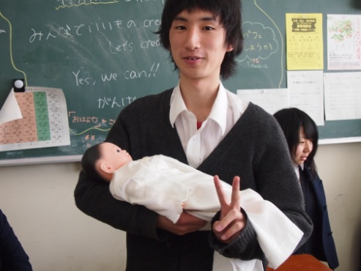
授業後の生徒の感想
☆ 頭が重くてグラグラしていて支えるのが大変でした。 ☆ 頭が据わってなくてこわかった。
☆ かわいかった。 ☆ 重かったし、頭がグラグラしてて、抱っこするのが難しいなあと思った。でも、かわいかった。頭が重くて、おしりがやわらかかった。 ☆ かわいかった、感動した、重さがあった、優しく抱かなきゃと思った。 ☆ 人に渡すとき少し緊張した。 ☆ やわらかくて、思ったより重くて驚いた。 ☆ 本物の赤ちゃんを抱いたことがなかったので、抱けてよかった。 ☆ 心地良かった。 想像以上に頭が重くてびっくりした。 ☆ 赤ちゃんが自分の方を見ていて、かわいかった。小学生のとき弟を抱いたのを思い出した。 ☆ 本物みたいだったので、自然と注意して抱けた。 ☆ 男の子の赤ちゃんにミルクを飲ませ、おしっこが出たときびっくりしてみんなで叫んでしまいました。

調理室に包丁まな板殺菌庫

昨今の情勢により、各学校では包丁を鍵のかかる入れ物に入れて、容易に持ち出せないようにしなければならなくなっています。しかし、本校にはその設備がありませんでした。県の予算が十分に配当されてこないので、購入することができませんでした。ちなみに、昨年度の予算ではアルマイトの鍋を８個購入できただけでした。
おかげさまで、近隣各校並みに保管庫が手に入りました。きちんと鍵がかかりますので、もし万が一、不審者が侵入しても、凶器として使われずに済みます。ほこりからも守ることができますし、ありがたいことと感謝しております。本当にありがとうございました。

保健室に検診用具

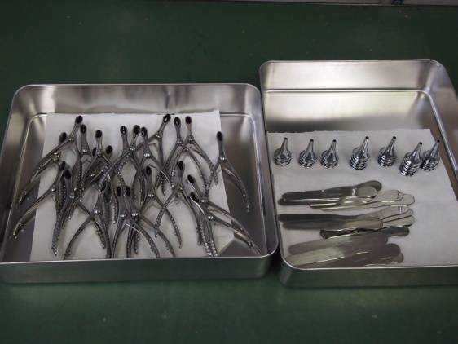
左は、電光式視力検査機。全校測定の日には、一度に９箇所準備して測定したいのですが、まだ６台しかなく、残りは紙製のものを使っています。新しいものは、リモコン式で、離れたところから操作できてありがたいです。
右は、耳鼻科検診用の器具です。今までは、検診のたびに近隣の学校からお借りしていましたが、こうして器具をそろえることができたので、検診日程を他校と協議する必要がなくなり助かっています。

ソフトテニス部にローラー

今まで何十年という間使ってきたローラーが壊れてしまいました。応急処置をしてだましだまし使ってきましたが、けがをしないように、気をつけて使わなくてはなりませんでした。今回寄贈してくださった新しいローラーのおかげで、大雪ででこぼこになってしまったコートが、いち早く平らになり、早くからコート練習できました。
今年は二年ぶりに男女ともに団体戦で県大会出場を決めることができました。本当にありがとうございました。
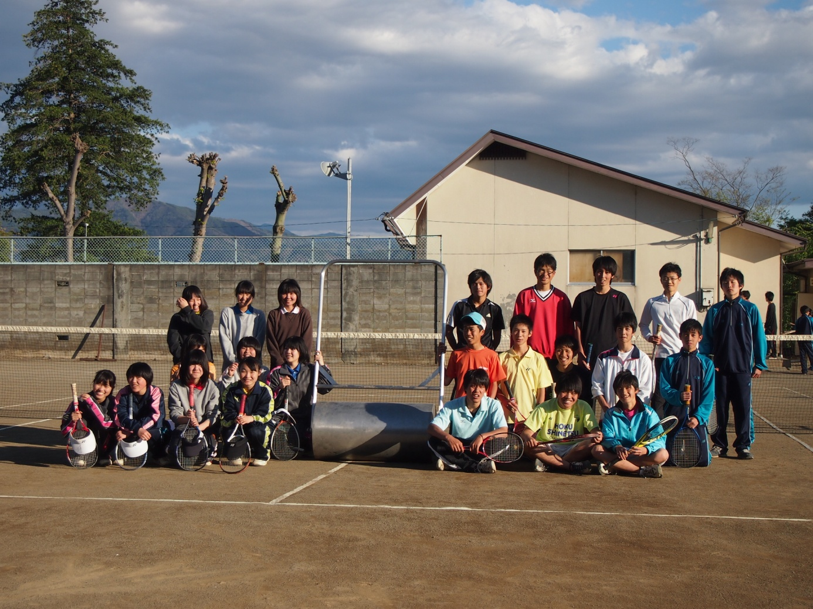
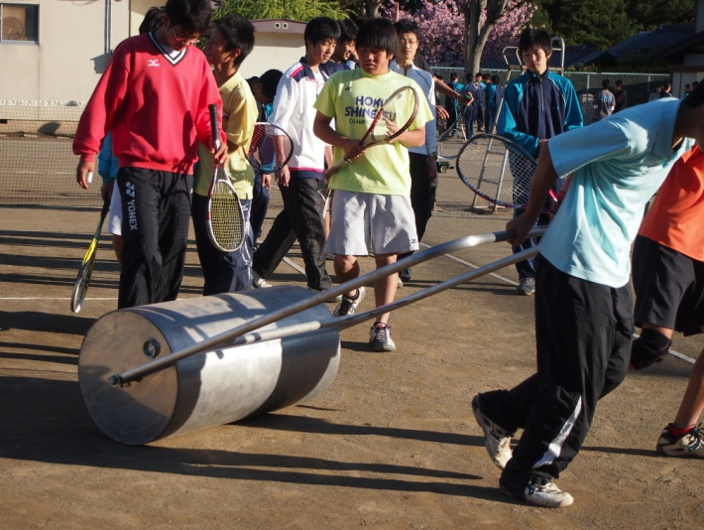

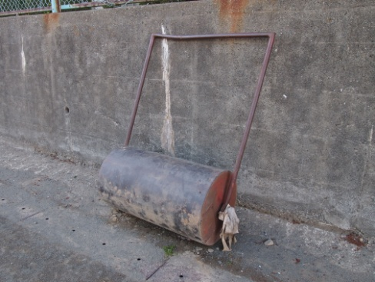

古いローラー

器楽部にマンドセロ

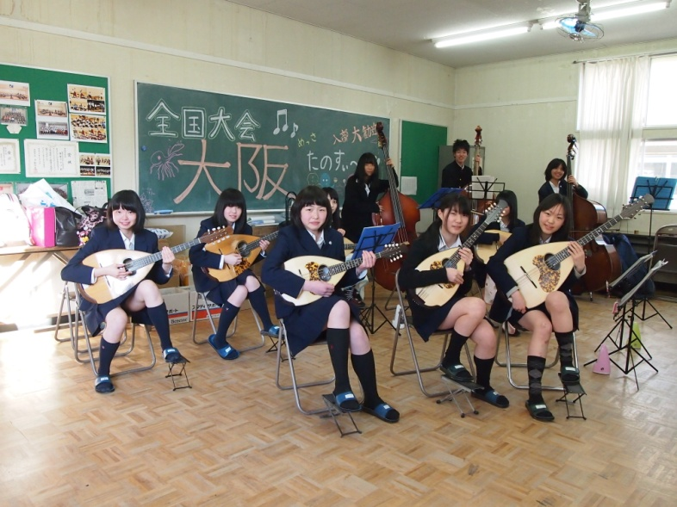

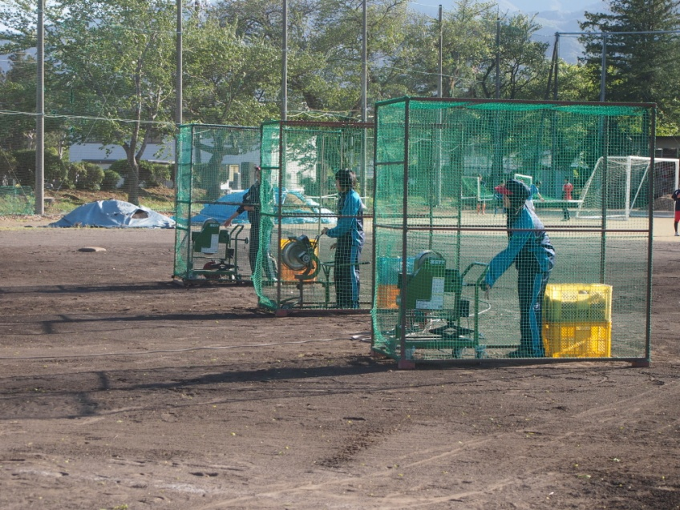
同窓会からいただいた、新しいマンドセロ大切に使わせていただいています。
今年の同窓会総会では、一生懸命練習した成果を皆様の前でご披露したいと
練習に励んでいます。本当にありがとうございました！！

吹奏楽部にフリューゲルホーン

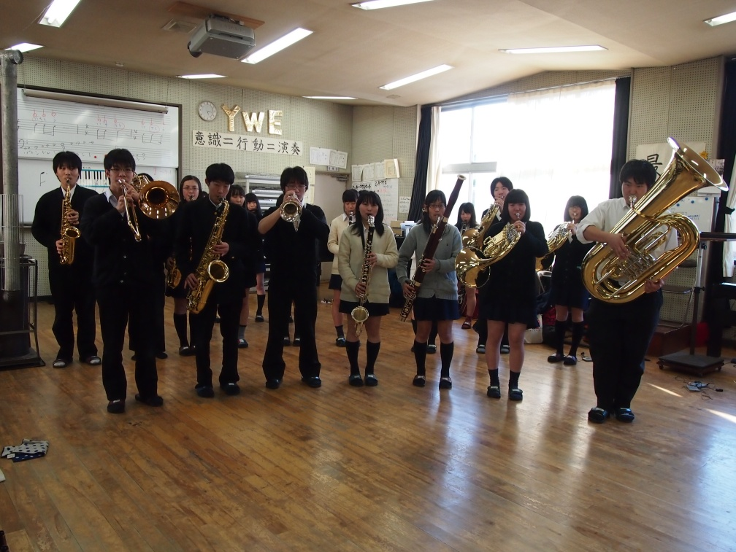

楽器が増えたおかげで、今まで演奏したかった曲にチャレンジできるようになりました。
フリューゲルホーンを買っていただいたことから、今「トゥーランドット」という曲に
取り組んでいます。本当にありがとうございました。

ソフトボール部にバッティングマシーン

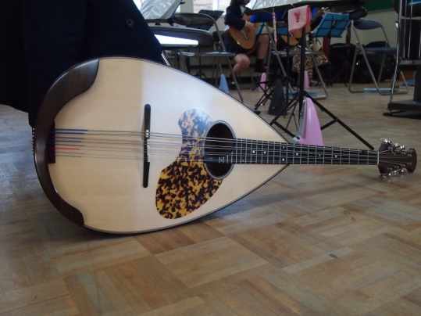
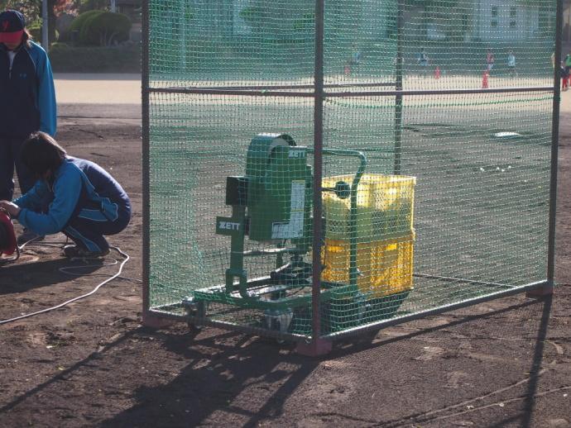
２台あったところに、もう１台入りました。今までよりも多い人数で打てるので、待ち時間が短くなりました。休みの日には、午後の練習時間のぜんぶをマシーンを使っての練習にしています。人が投げるのでは、こんなに長い時間は投げられないので、マシーンのおかげです。
新しいものはスピードが速く設定できるので、速いボールを打つ練習になります。
ボールを手で押して出すのですが、今までのものはずっとやっていると手が痛くなりましたが、新しいものはやわらかくできているので、あまり痛くなりません。
今年も、県大会に出場できます。ありがとうございました。
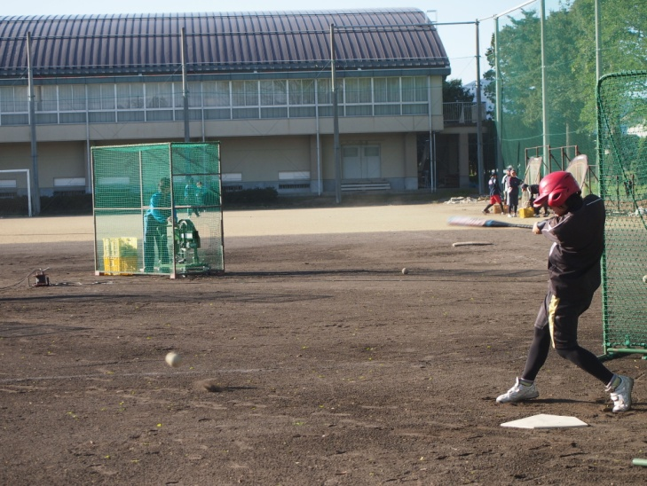

生徒会にポータブルステージ

今までにもステージはあったのですが、文化祭で使うにはステージがせますぎたので、全ての教室から教壇を運んで積み上げ、ステージとの高さ調節にダンボールを挟み込み、とても危険でした。これからは、重い教壇を運ぶこともしなくて良くなり、積み上げた教壇が崩れる心配もなくなり、安心して、全力で文化祭に取り組めます。
今年の文化祭は、一般公開を６月２２日･２３日に行います。ぜひ後来校ください。

